

# ****COMMUNIQUE DE PRESSE****

# ****19 SEPTEMBRE 2017****

**INAUGURATION DES TRAVAUX DE RENOVATION DU THEATRE DE CACHAN REALISES PAR ENTREPRISE BOYER**

Après trois années de travaux, le théâtre Jacques Carat fait peau neuve. **Inauguré ce vendredi 15 septembre,** il reçoit à cette occasion sa première représentation, depuis son ouverture, en proposant une représentation de l’œuvre de Georges Feydeau : « *Un fil à la patte* ».

La rénovation du théâtre de Cachan est l’œuvre d’**Entreprise Boyer** (groupe Spie batignolles) et des Ateliers O-S Architectes.

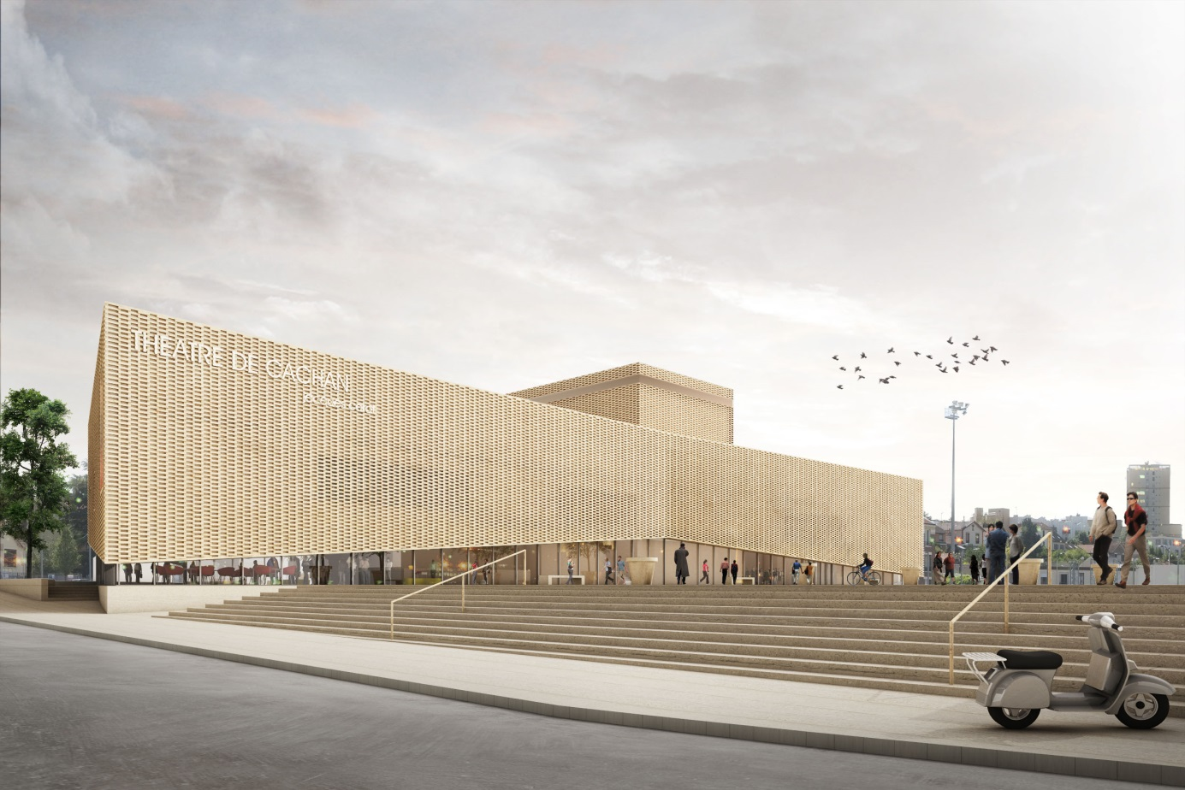

**Une deuxième salle de spectacle**

Le projet a porté à la fois sur la mise aux normes de sécurité et d’accessibilité de la salle existante et sur la création d’une seconde salle de spectacle.

La grande salle rénovée, dont le fût de scène a été conservé, présente une jauge de 551 places assises, 14 places PMR et de 32 strapontins mis aux normes.

Au sous-sol, ont été créés trois espaces d’activités, une nouvelle salle de répétition, le local des artistes, les loges individuelles et collectives et des espaces destinés aux équipes du théâtre.

La nouvelle salle de spectacles, située au rez-de-chaussée, est polyvalente. Elle présente une régie intégrée et trois configurations : assises (223 places + 6 PMR), bi-frontale (215 places + 6PMR) et débout (jauge maximum de 723 personnes). L’ensemble des gradins sont rétractables.

Entre les deux salles se trouvent les accès plateau pour les acteurs, l’aire de service et la réserve scénique pour les décors.

Au 1er étage, des bureaux administratifs et un espace d’accueil ont été positionnés. Cet étage accueille l’accès des spectateurs aux niveaux supérieurs de la salle existante.

Le 2e étage abrite principalement les locaux techniques du théâtre.

**Pluralité de travaux réalisés**

L’Entreprise Boyer (groupe Spie batignolles) a réalisé la démolition partielle du bâtiment existant, la rénovation de l’ancienne salle de spectacle, d’une surface de 1515 m², et l’extension des espaces d’une surface de 3 600 m² en R+2.

L’extension a été réalisée dans la nappe phréatique. Un épuisement de l’eau par pompe en fond de fouille a été nécessaire à la réalisation des voiles par passes. L’étanchéité a été assurée par une membrane de type *Voltex*. Le nouveau bâtiment a été créé sur des fondations réalisées par pieux forés et tubés descendus à 18m de profondeur.

Les façades sont constituées de voiles béton de grande hauteur complétés par une isolation et un parement de finition en béton architectonique en pierre reconstituée agrafée. Sur certaines baies vitrées, la pose de parements ajourés évoque les moucharabieh.

Les voiles des façades Nord et Est sont en porte-à-faux. Ils sont suspendus aux murs drapeaux situés en acrotère, lesquels sont reliés sur le noyau principal du bâtiment. A l’issue de la phase de gros œuvre comprenant la réalisation de la structure en porte à faux, les opérations de décintrement ont fait l’objet d’un suivi rigoureux par l’Entreprise Boyer.

La nouvelle salle de spectacle est constituée de voiles de grande hauteur et d’un parement en béton noir matricé.

L’Entreprise Boyer a eu recours à des prémurs (murs en béton préfabriqués) de 11 m de hauteur.

Les dallages des zones accueil, exposition et flux circulatoires ont été traités en béton ciré. Les murs béton sont architecturés et l’ensemble des cloisons recouvert d’un parement en bouleau.

Les équipements techniques, éco-énergétiques permettront une diminution des consommations du théâtre :

* Équipements scéniques,
* Éclairage scénique,
* Équipements audiovisuels,
* Installation de pompes à chaleur,
* Sur-ventilation nocturne,
* Raccordement au réseau urbain de chauffage avec mise en place d'une sous-station,
* Diffusion de chaleur par plancher chauffant, corps de chauffe et traitement d'air selon les locaux,
* Mise en place d'appareils sanitaires économiques en eau,
* Éclairage par LED,

Un grand jardin complètera le paysage extérieur du théâtre. Les travaux débuteront en octobre prochain.

FICHE D’IDENTITE

**MAÎTRE D’OUVRAGE :** Etablissement public territorial Grand Orly Seine Bièvre

**MAÎTRE D’ŒUVRE :** Ateliers O-S architectes

**ENTREPRISE GENERALE** : Entreprise Boyer

**BET FLUIDE HQE / ECONOMISTE** : BET Nicolas

**BET Structure** : BATISERF

**ACOUSTICIEN** : JP Lamoureux

**MONTANT DES TRAVAUX :** 11 240 000 €  HT

**SURFACE SHON :**  
surface créée – 3 600 m²  
surface restructurée 1 515 m²  
parvis – 835 m²